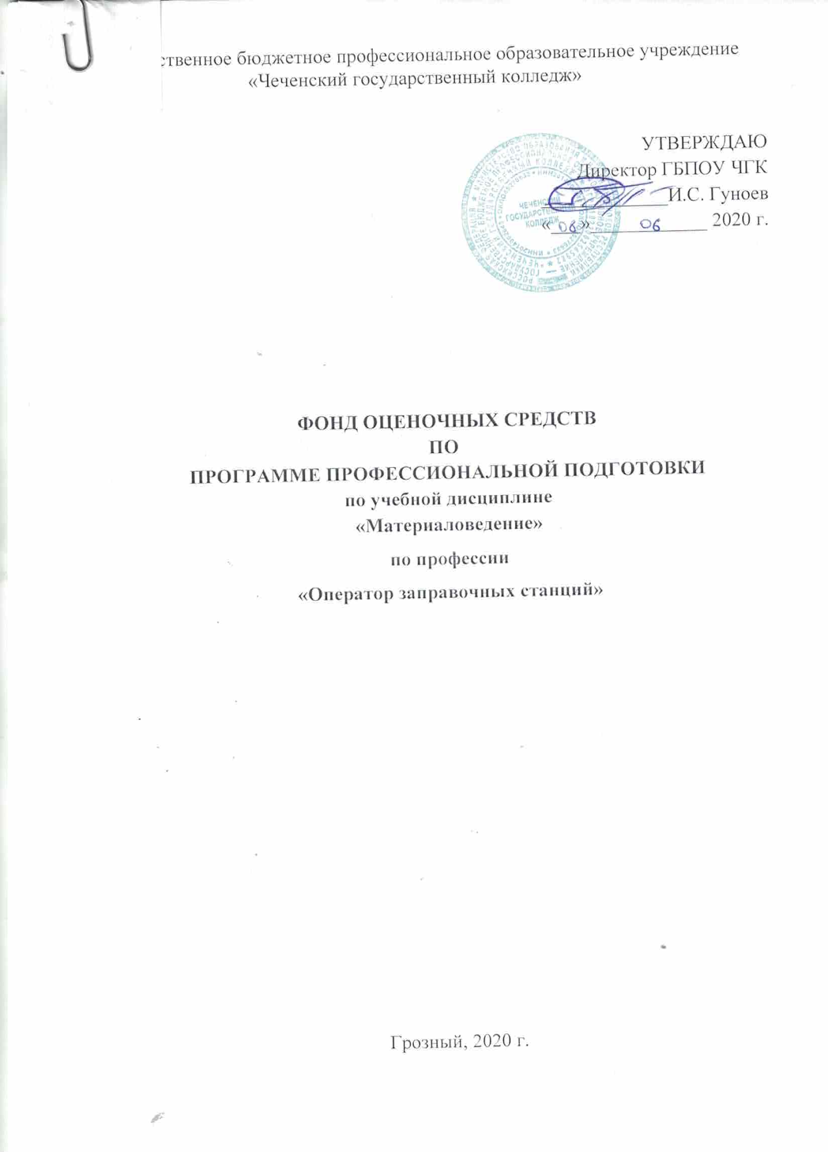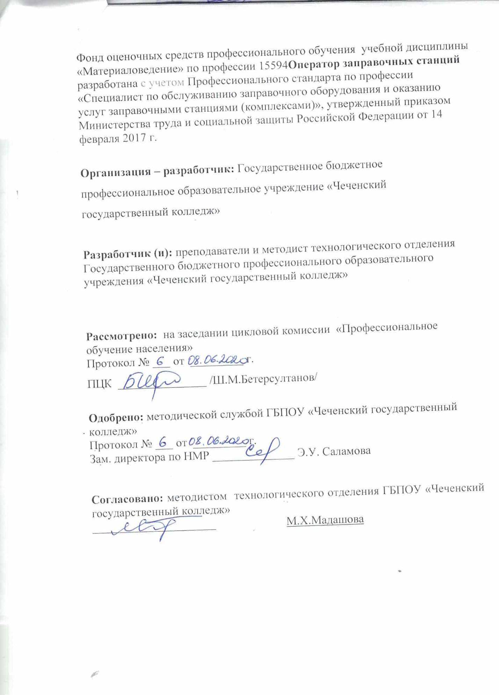

СОДЕРЖАНИЕ

 | СТР.
- паспорт комплекта фонда оценочных средств | 4
- РЕЗУЛЬТАТЫ ОСВОЕНИЯ УЧЕБНОЙ ДИСЦИПЛИНЫ, ПОДЛЕЖАЩИЕ ПРОВЕРКЕ | 5
- ОЦЕНКА ОСВОЕНИЯ УЧЕБНОЙ ДИСЦИПЛИНЫ | 7
- ФОНД ОЦЕНОЧНЫХ СРЕДСТВ ДЛЯ ИТОГОВОЙ АТТЕСТАЦИИ ПО УЧЕБНОЙ ДИСЦИПЛИНЕ | 8

I. ПАСПОРТ КОМПЛЕКТА ФОНДА ОЦЕНОЧНЫХ СРЕДСТВ

Настоящий фонд оценочных средств предназначен для оценки освоения итоговых образовательных результатов по учебной дисциплине «Материаловедение» в рамках реализации программы профессионального обучения разработан на основе по профессии 15594Оператор заправочных станций.
Для оценки итоговых образовательных результатов по учебной дисциплине «Материаловедение» проводится дифференцированный зачет.
Целью дифференцированного зачета является определение качества приобретённых обучающимися практических профессиональных умений и первоначального практического опыта.
Для положительного заключения по результатам оценочной процедуры по профессиональному модулю решение, констатирующее освоение кандидатом учебной дисциплины - не менее 70%.
Результаты оценочной процедуры заносятся в протокол и сводную оценочную ведомость.

2.Результаты освоения программы учебной дисциплины, подлежащие проверке

Вид профессиональной деятельности
Результатом освоения учебной дисциплины является готовность обучающегося к выполнению вида профессиональной деятельности — разработка технологических процессов и проектирование изделий и составляющих его общих компетенций:

ОК 2 Организовывать собственную деятельность, исходя из цели и способов ее достижения, определенных руководителем.
ОК 3 Анализировать рабочую ситуацию, осуществлять текущий и итоговый контроль, оценку и коррекцию собственной деятельности, нести
ответственность за результаты своей работы.
ОК 4 Осуществлять поиск информации, необходимой для эффективного
выполнения профессиональных задач.
ОК 6 Работать в команде, эффективно общаться с коллегами, руководством.

3. Оценка освоения теоретического курса учебной дисциплины «Основы материаловедения»

Итоговый контроль в форме дифференцированного зачета осуществляет проверку усвоения учебного материала.
Данная оценка предполагает систематичность постоянного и непрерывного мониторинга качества обучения. Текущий контроль проводится в форме контрольных работ, практических работ, тестов. Критерии оценивания: «5» (отлично) – за глубокое и полное овладение содержанием учебного материала, в котором студент свободно и уверенно ориентируется; за умение практически применять теоретические знания, высказывать и обосновывать свои суждения. Оценка «5» (отлично) предполагает грамотное и логичное изложение ответа. «4» (хорошо) – если слушатель полно освоил учебный материал, владеет научно понятийным аппаратом, ориентируется в изученном материале, осознанно применяет теоретические знания на практике, грамотно излагает ответ, но содержание и форма ответа имеют отдельные неточности. «3» (удовлетворительно) – если студент обнаруживает знание и понимание основных положений учебного материала, но излагает его неполно, непоследовательно, допускает неточности, в применении теоретических знаний при ответе на практикоориентированные вопросы; не умеет доказательно обосновать собственные суждения. «2» (неудовлетворительно) – если студент имеет разрозненные, бессистемные знания, допускает ошибки в определении базовых понятий, искажает их смысл; не может практически применять теоретические знания

4.ФОНД ОЦЕНОЧНЫХ СРЕДСТВ ДЛЯ ИТОГОВОЙ АТТЕСТАЦИИ ПО УЧЕБНОЙ ДИСЦИПЛИНЕ

ОЦЕНОЧНЫЕ МАТЕРИАЛЫ
Письменная работа (тест)

Выберите один правильный ответ (правильный ответ оценивается в 1 балл)
1. Процесс технологически связанных операций, выполняемых, одним составом исполнителей называют:
А) рабочим
Б) комплексным

2. Укажите кристаллическое вещество, полученное соединением нескольких металлов или металлов с неметаллами:
а) сплав; б)металл; в) неметалл; г) изотоп

3. Известно, что в машиностроении используют доэвтектические чугуны. Каково содержание углерода в таких чугунах:
а) 4,3….6,67 %; б) 2,14 …4,3 %; в) 0…2,14 %; г) 0,8…2,14 %.

4. Укажите необратимый дефект термической обработки:
а) перегрев;
б) пережог;
в) недостаточная твердость;
г) коробление.

5. Какой обработке подвергают литые заготовки:
а) неполному отжигу;
б) полному отжигу;
в) диффузионному отжигу;
г) низкому отжигу.

6. Мастичную теплоизоляцию устраивают по поверхности трубопроводов и оборудования, нагретых до:
а) проектной температуры.
б) отрицательной температуры,
в) до плюсовой температуры
7. Гидроизоляционные покрытия устраивают для защиты конструкций от агрессивного воздействия:
А) воздуха,
Б) температуры,
В) влаги.

8. Работы по установке в проектное положение и соединению в одно целое элементов конструкций называют:
А) общестроительными
Б) монтажными
В) специальными
Г) заготовительными

9. Укажите самый лёгкий цветной металл:
а) вольфрам; б) алюминий; в) марганец; г) магний.

10. Вам предложен список, в котором минералы распределены по возрастанию твердости. Один минерал, внесен в данный список ошибочно. Укажите какой.
а) молибденит
б) сера
в) церуссит
г) флюорит
д) дистен
е) пирит
ж) гранат
з) топаз
и) рубин
к) алмаз

11. В список нулевого (подземного) цикла работ, один вид работ попал по ошибке. Укажите какой.
а) земляные работы (рытье котлованов под фундаменты и их обратная засыпка);
б) бетонные и железобетонные работы ниже нулевой отметки (устройство фундаментов);
в) монтаж строительных конструкций ниже нулевой отметки (монтаж колонн, стен подвала и т.п.);
г) гидроизоляционные работы (гидроизоляция фундаментов, стен подвала, полов и т.п.);
д) санитарно-технические работы (вентиляция, отопление, водопровод, канализация).

Закончите предложение (правильный ответ оценивается в 1 балл)
12. ________________ создаётся на случай сбоев в работе поставщика и транспорта, его норма устанавливается от 25-75% от нормы текущего запаса в зависимости от характера производства.

13. Наука о деформациях и текучести веществ называется ...

14. _________________ - волокно или дисперсные частицы (наполнитель), соединенные в единую композицию с помощью вещества – связки (матрицы).

Укажите ошибочные утверждения, поставив галочку.
15. Вашему вниманию представлены утверждения, в которых содержатся ошибочные сведения:
а) материалы можно хранить под линиями электропередач
б) конструкции можно складировать на крановых путях
в) при хранении инертных сыпучих материалов следует учитывать углы естественного откоса
г) при хранении цемента, гипса, извести следует учитывать углы естественного откоса
д) все склады, организуемые в зимний период должны быть отапливаемыми.
Модельный ответ
Количество правильно указанных соответствий
Балл
Правильно указаны 3-4 соответствия
2
Правильно указано 1 -2 соответствие
1
Нет правильных ответов
0

Впишите соответствия в таблицу.
16. Складирование и хранение материалов и изделий. Для каждого из представленных терминов и понятий подберите соответствующее ему определение.
термины
Понятия
а) склады
1. Окрытые площадки, расположенные в зоне действия монтажного крана строящегося объекта, с учетом расположения подъездной дороги.
б) открытые склады
2. Помешения для хранения материалов портящихся на открытом воздухе, требующие охрану и определенные температурные условия.
в) закрытые склады
3. Здания, сооружения, открытые площадки и рабочие места, предназначенные для хранения материалов, изделий, конструкций и оборудования.

Модельный ответ
Количество правильно указанных соответствий
Балл
Правильно указано 3 соответствий
3
Правильно указано 2 соответствия
2
Правильно указано 1 соответствие
1
Нет правильных соответствий
0

17. Установите соответствие, вписав ответ в таблицу.
Назовите факторы, вызывающие старение материала, относящиеся к природным и техногенным из предложенного списка:
а) переменная температура воздуха; б) электрическое напряжение (ЧР, трек, дуга); в) грунтовые соль и пыль; г) солнечная радиация; д) аномальные температуры (от плазменных до криогенных); е) переменное давление воздуха, ветер, воздушные вихри; ж) механические нагрузки; з) химически активные вещества; и) биологические факторы (плесневые грибы и т.п.); к) ионизирующее излучение.
Природные
Техногенные
Модельный ответ
Количество правильно указанных соответствий
Балл
Правильно указаны все 9-10 соответствий
5
Правильно указаны все 7-8 соответствия
4
Правильно указаны 5-6 соответствия
3
Правильно указаны 3-4 соответствия
2
Правильно указано 1-2 соответствие
1
Нет правильных соответствий
0

Впишите название горных пород в таблицу.
18. Расставить по степени растворимости (от большей величины к меньшей) следующие горные породы: 1)известняк, 2)гипс, 3)поваренная соль, 4) доломит.
Модельный ответ
Количество правильных ответов
Балл
Правильно указаны все 4 ответа
4
Правильно указано 3 ответа
3
Правильно указано 2 ответа
2
Правильно указан 1 ответ
1
Нет правильных ответов
0
19. В какой последовательности следует разрабатывать проект временного водоснабжения автомобильной площадки? Ответы запишите в отведенные для этого строки в бланке ответов.
1) Запроектировать сети временного водоснабжения;
2) Определить потребность стройплощадки в воде на производственные, хозяйственно – бытовые и противопожарные нужды;
3) Определить источники и потребителей воды;
4) Рассчитать диаметры трубопроводов.

Модельный ответ
Количество правильно указанных вариантов
Балл
Правильно указаны все 3-4 варианта
3
Правильно указано 2 варианта
2
Правильно указан 1 вариант
1
Нет правильных вариантов
0

Предложите варианты решения проблемы.

20. В зависимости от чего устанавливается норма запасов материалов, хранимых на складе? Предложите не менее четырех вариантов решения данной задачи.

Модельный ответ
Количество правильно указанных вариантов
Балл
Правильно указаны все 4-5 вариантов
3
Правильно указаны все 2-3 варианта
2
Правильно указан 1 вариант
1
Нет правильных вариантов
0

21. Для защиты изделий, узлов или отдельных их элементов от проникновения влаги из окружающей среды и предотвращения коррозии в материалах конструкций

Модельный ответ
Количество правильно указанных вариантов
Балл
Правильно указаны все 2 варианта
2
Правильно указан 1 вариант
1
Нет правильных вариантов
0

ИНСТРУМЕНТ ПРОВЕРКИ
Ключ к тесту

Выберите один правильный ответ
№ задания
1
2
3
4
5
6
7
8
9
10
11
Вариант ответа
а
в
в
г
в
в
б
в
б
д
д
Закончите предложение
№ задания
12
13
14
Ответ
Страховой (гарантированный) запас материалов
Реология
Композиционный материал

Предложите варианты решения проблемы.
19. В какой последовательности следует разрабатывать проект временного водоснабжения строительной площадки? Ответы запишите в отведенные для этого строки в бланке ответов.
1) Запроектировать сети временного водоснабжения;
2) Определить потребность стройплощадки в воде на производственные, хозяйственно – бытовые и противопожарные нужды;
3) Определить источники и потребителей воды;
4) Рассчитать диаметры трубопроводов.
1)_____________________________________________________________________________________________________________________________________________________________________________________________________
2)_____________________________________________________________________________________________________________________________________________________________________________________________________
3)_____________________________________________________________________________________________________________________________________________________________________________________________________
4)_____________________________________________________________________________________________________________________________________________________________________________________________________

20. Норма запасов материалов, хранимых на складе устанавливается в зависимости от:

1)_____________________________________________________________________________________________________________________________________________________________________________________________________
2)_____________________________________________________________________________________________________________________________________________________________________________________________________
3)_____________________________________________________________________________________________________________________________________________________________________________________________________
4)_____________________________________________________________________________________________________________________________________________________________________________________________________
5)_____________________________________________________________________________________________________________________________________________________________________________________________________

21. 1)_____________________________________________________________________________________________________________________________________________________________________________________________________
2)_____________________________________________________________________________________________________________________________________________________________________________________________________

Практическая работа
- Задание: Рассчитать количество негашеной извести, полученной при обжиге 15т чистого известняка, имеющего влажность 8%.
- Описать испытание щебня (гравия) как заполнителя для тяжелого бетона..

Инструкция для студента по выполнению работы
Задание для зачета по учебной дисциплине «Материаловедение» состоит из письменной работы (тест) и практической работы.
На выполнение теста дается 40 минут, практической работы – 40 минут.
Ответы на вопросы письменной работы (теста) заносятся в бланк ответов.
За письменную работу (тест) можно получить 36 баллов.
За практическую работу можно получить 14 баллов

Оценка индивидуальных образовательных достижений по результатам выполнения зачетных заданий проводится в соответствии с универсальной шкалой (таблица)

Процент результативности
(правильности ответов)
Количество баллов
Качественная оценка индивидуальных образовательных достижений
Отметка
Вербальный аналог
Письменная работа (тест)
90 – 100
32-36
5
отлично
80 – 89
28-31
4
хорошо
79 – 70
24-27
3
удовлетворительно
69 и менее
23 и менее
2
неудовлетворительно
Практическая работа
90 – 100
13-14
5
отлично
80 – 89
11-12
4
хорошо
79 – 70
9-10
3
удовлетворительно
69 и менее
9 и менее
2
неудовлетворительно

Оценка Вашей деятельности будет совершаться по следующим критериям:

Проявляет эмоциональную устойчивость при выполнении задания
Демонстрирует уверенность при работе со справочными материалами
Предъявляет свидетельства освоения данной дисциплины (результаты текущего контроля)
Соблюдает последовательность выполнения этапов проектирования зданий и сооружений
Последовательно выполняет задание по предложенному алгоритму
Осуществляет выбор необходимой информации для решения поставленных задач
Организует собственную деятельность, исходя из цели и способов ее достижения, определенных руководителем
Анализирует поставленную задачу, осуществляет текущий и итоговый контроль, оценивает и корректирует собственную деятельность, несет ответственность за результаты своей работы.
Характеризует специфику автомобильных материалов и изделий с точки зрения пригодности в качестве использования в автомобилестроении
Владеет методами работы с информационными источниками
Владеет способами поиска дополнительной информации
Выполняет ситуационные и практико-ориентированные задания
Предлагает нестандартные решения поставленных задач
Проверяет качество и делает анализ результатов своей работы,
Делает выводы в соответствии с поставленной задачей

Формы оценки результативности обучения для зачета:
- традиционная система отметок в баллах за каждую выполненную работу, на основе которых выставляется итоговая отметка в виде зачет или незачет.

Оценка индивидуальных образовательных достижений по результатам выполнения зачетных заданий проводится в соответствии с универсальной шкалой (таблица)

Процент результативности
(правильности ответов)
Количество баллов
Качественная оценка индивидуальных образовательных достижений
Отметка
Вербальный аналог
Письменная работа (тест)
90 – 100
32-35
5
отлично
80 – 89
28-31
4
хорошо
79 – 61
22-27
3
удовлетворительно
60 и менее
21 и менее
2
неудовлетворительно
Практическая работа
90 – 100
14-15
5
отлично
80 – 89
12-13
4
хорошо
79 – 61
9-11
3
удовлетворительно
60 и менее
8 и менее
2
неудовлетворительно

Вид аттестации - итоговая

